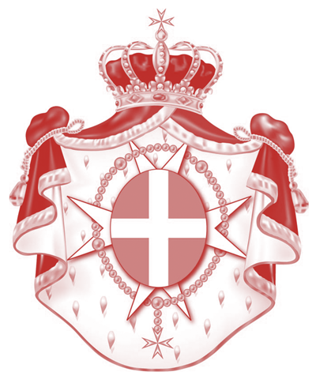
Ordre Souverain Militaire Hospitalier Souverain
de Saint Jean de Jérusalem de Rhodes et de Malte
_____
Mission permanente d'observation auprès de l'Organisation des Nations Unies
et d'autres organisations internationales à Genève
Déclaration du Professeur Michel Veuthey
Observateur permanent adjoint auprès de l'ONU à Genève
Ambassadeur pour combattre la traite de personnes
Plate-forme mondiale pour la réduction des risques de catastrophe (GP2019)
Genève, 17 mai 2019
L'Ordre Souverain de Malte tient à remercier le Gouvernement suisse d'avoir si bien accueilli la sixième session de la Plate-forme mondiale pour la réduction des risques de catastrophe (GP2019) et le Bureau des Nations Unies pour la réduction des risques de catastrophe (UNDRR) pour leur excellent travail préparatoire.
L'Ordre Souverain de Malte, fondé il y a 900 ans, est l'une des plus anciennes organisations humanitaires basées sur la foi chrétienne. Elle entretient des relations diplomatiques avec 108 pays et avec l'Union européenne, et a le statut d'Observateur permanent auprès des Nations Unies. Elle entretient des relations officielles avec d'autres pays et organisations internationales telles que l'Union africaine, le Conseil de l'Europe, la Communauté des pays de langue portugaise, la Commission de l'océan Indien, l'Organisation internationale de la Francophonie, l'Assemblée parlementaire de la Méditerranée, la Banque interaméricaine de développement, UNIDROIT et UNILAT.
L’Ordre compte 120 000 membres, professionnels et bénévoles actifs dans 120 pays. Ordre religieux laïc de l'Église catholique depuis le XIIe siècle (1113) et sujet de droit international, il a conclu plus de 55 accords de coopération. Par des opérations humanitaires et diplomatiques, tant bilatérales que multilatérales, l’Ordre de Malte promeut le respect de la vie et de la dignité humaines, la liberté religieuse, la solidarité envers tous les êtres humains dans le besoin sans aucune discrimination. Son organisation humanitaire mondiale, Malteser International, a son secrétariat général et son siège européen à Cologne, en Allemagne. Son siège américain est basé à New York.
L'Ordre de Malte et Malteser International aident les communautés à élaborer des plans d'urgence et à mettre en œuvre des mesures de protection pour réduire le risque de catastrophe. Malteser International a mis en œuvre des projets de réduction des risques de catastrophe dans de nombreux pays d'Afrique, d'Amérique, d'Asie et du Moyen-Orient.
En tant que membre fondateur et promoteur du Disability inclusive Disaster Risk Reduction Network (DiDRRN), nous avons contribué à façonner l'inclusion du handicap dans le Cadre de Sendai pour la réduction des risques de catastrophe. L'Ordre de Malte accorde une attention particulière aux personnes handicapées et à leur participation active à la préparation aux catastrophes.
L'Ordre de Malte tient également à souligner l'importance des familles dans la réduction des risques de catastrophe et le relèvement, ainsi que le rôle des organisations et institutions d'inspiration religieuse. Les organisations confessionnelles, ayant la confiance des communautés locales, sont souvent les premières et les dernières sur le terrain en cas de catastrophes et de crises. C'est un fait que les organisations confessionnelles sont profondément ancrées dans le tissu de nombreuses populations locales touchées par les catastrophes et les conflits. Les forces et les ressources des organisations confessionnelles pourraient compléter celles des autres parties prenantes de la réduction des risques en cas de catastrophe.
L'Ordre de Malte tient à souligner le rôle des valeurs spirituelles, synonymes et porteuses des droits fondamentaux de l'homme, des règles humanitaires (en particulier les articles 1 et 3 communs aux Conventions de Genève de 1949) et des principes (humanité, neutralité, impartialité, indépendance, ainsi que subsidiarité et solidarité). Ces règles et principes fondamentaux devraient être respectés en toutes circonstances - lors de catastrophes naturelles, de conflits internes et de conflits armés - par toutes les parties prenantes, gouvernements et acteurs non étatiques, pour la protection de la vie et de la dignité de tous les êtres humains, à commencer par les individus, les familles et les communautés touchés.
La protection est synonyme de prévention et devrait toujours en faire partie. Les instruments juridiques nationaux, régionaux et internationaux du droit international humanitaire, des droits de l'homme, du droit des réfugiés et des règles coutumières devraient assurer la protection de tous, y compris les travailleurs humanitaires et médicaux, ainsi que du personnel religieux.
Les valeurs religieuses universelles de solidarité et de respect de la vie et de la dignité humaine pourraient contribuer à la mise en œuvre effective des règles et principes fondamentaux des droits de l'homme, du droit des réfugiés et du droit international humanitaire applicables dans les conflits armés. Le respect de ces règles et valeurs réduit efficacement les risques et ouvre la voie à la prévention et au règlement des conflits, à la reconstruction et à la réconciliation.
L'Ordre de Malte a participé activement aux Plateformes mondiales de Sendai (2015) et de Cancún (2017).
L'Ordre de Malte continuera à travailler avec d'autres acteurs religieux et avec les organisations internationales et humanitaires sur les moyens de renforcer la conscience publique pour la promotion de la paix, pour le respect de la vie et de la dignité humaines.
www.orderofmalta.int www.malteser-international.org

